一、选择题（每小题2分，共20分）
1-5. D A C C B ； 6-10. B D A C B.

二、填空题（每小题2分，共10分）
11. 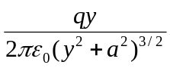, 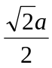或 -.
12. 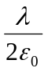或-．
13. ε ₀ ε _{r} E.
14. 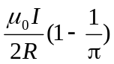， 垂直纸面向里．
15. +x轴方向 或 x轴正向．

三、计算题（每小题15分，共60分）
16. 解：

W_{内}∶W_{外} = 1:5.

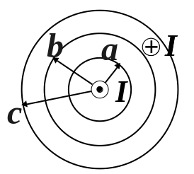
17. 解：电流如图所示，作半径为r的同心圆回路. 并以逆时针方向为回路正向.
由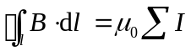 (2分)
可得，
- 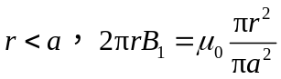，则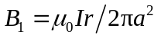； (3分)
- 运用有磁介质存在时的安培环路定理
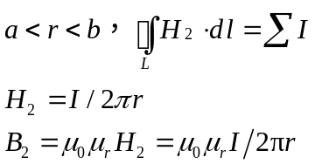 (5分)
- 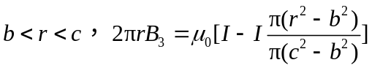，则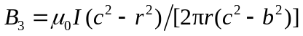； (3分)
- 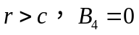. (2分)

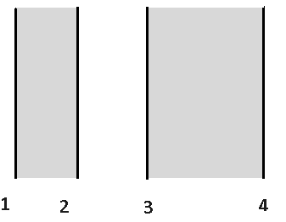
18. 解：本题分为三个步骤
P
第一步证明2和3这两个面带电面电荷浓度相等，但极
性相反. 构建如图所示的圆柱形高斯面，让高斯面的轴
线与带电平板垂直，且两个底面分别位于两个导体内部.
根据高斯定理
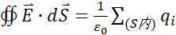
显然，静电平衡状态，左边积分为零，右边等于
σ₂ΔS+ σ₃ΔS = 0. (2分)
因此，σ₂ = -σ₃ (1分)
第二步，证明1和4两个面带电面电荷浓度相等，且极性也相同.
在左导体板内部或右导体板内部取一点P，静电平衡时，该点的电场强度为0. (2分)
再根据场叠加原理，该点的电场由四个面产生的电场矢量叠加. 由于2、3面极性相反，电荷面密度相等，二者在P点产生的电场抵消了. 进而，1和4这两个面在P点产生的电场也必须抵消. 因此，1和4两个面带电面电荷浓度相等，且极性也相同 σ₁= σ₄ (2分)
第三步，根据电荷守恒求每个面的面电荷密度
σ₁ +σ₂ = 3 (2分)
σ₃+ σ₄ = 7 (2分)
可解得，σ₁ = 5 C/m²，σ₂ = -2 C/m²，σ₃ = 2 C/m²，σ₄ = 5 C/m². 每个答案1分.

19.
，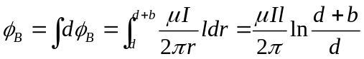 (6分)
四、证明题（10分）
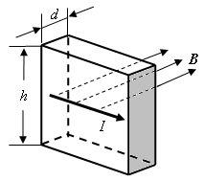
20. 证明：E_{H} = 